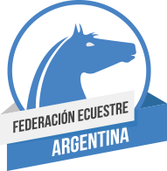
INFORME GIRA DEL EQUIPO ARGENTINO DE CCE

Arribado a Canadá, el equipo argentino de CCE, participo del CIC 1*, como estaba programado de antemano, en las instalaciones de WOODWIND FARM, destacando, si bien fue un nivel por debajo del panamericano, que los binomios sortearon con solvencia tanto el recorrido de pista, como así también el cross country, las pruebas de dressage tuvieron una notable mejoría.
Se adaptaron satisfactoriamente al ambiente, generando buenas expectativas para la próxima prueba a afrontar. El estado de salud actual de los caballos es apto, quedando en la persona del Jefe de Equipo, la designación final de los cuatro binomios que participaran en los Juegos durante las fechas del 17 al 19 de julio próximo.

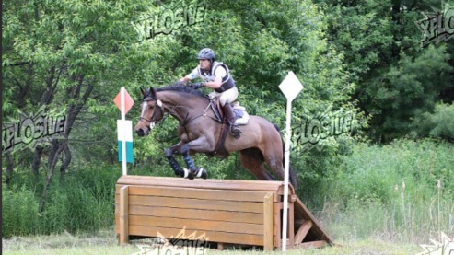
Los resultados fueron los siguientes:
- 1er puesto Tte 1ro Fransisco GALLO 51,1
- 3er puesto Tte 1ro Javier BONZI 56,4
- 5to puesto Sr Javier RAWSON 64,6
- 7mo puesto Sr Luciano BRUNELLO 69
- 8vo puesto Sr Jose ORTELLI 71,2
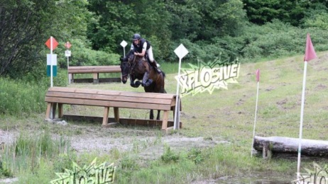
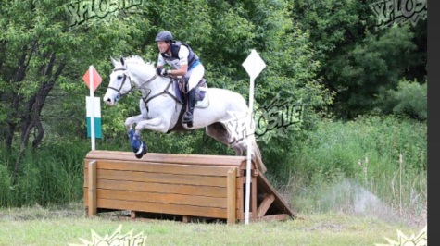
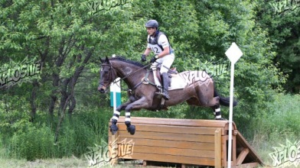

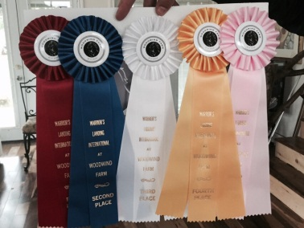

CABA, 06 de julio de 2015.-

JUAN MARIANO CHIARA VIEYRA
Secretario CCE - FEA

